**Консультация**

**«Значение игры в развитии сенсорных способностей младших дошкольников»**

Сенсорное развитие ребенка - это развитие восприятия и формирования представлений о важнейших свойствах предметов, их форме, цвете, величине, положении в пространстве, а также запахе и вкусе. Сенсорное развитие детей было и остается важным и необходимым для воспитания.

Сенсорный, чувственный опыт является источником познания мира. От того, как ребенок мыслит, видит, как он воспринимает мир осязательным путем, во многом зависит его нервно-психическое развитие.

Для усвоения сенсорных способностей родителям малыша немалое значение необходимо уделять играм, способствующим развитию данной техники познания у ребенка. К таким играм можно отнести следующие:

\* игры-поручения, основанные на интересе ребенка к действиям с различными предметами;

\* игры с прятаньем и поиском - в этом случае ребенка интересует неожиданное появление предметов и их исчезновение (складывание матрешки);

\* игры с загадыванием и разгадыванием, привлекающие детей неизвестностью;

\* игры на ознакомление с формой и величиной предмета - геометрические игры (мозаики, конструкторы «Лего»).

Предметы и явления окружающей действительности обладают комплексом свойств (величина, форма, цвет, конструкция, звучание, запах и т. п.). Чтобы познакомиться с предметом, необходимо заметить характеризующие его свойства, как бы выделить их из предмета. Ребенок, воспринимая, выделяет отдельные признаки и свойства, но обычно это те признаки, которые ему невольно бросаются в глаза; далеко не всегда они являются наиболее важными. Необходимо учить детей выделять в предметах и явлениях самое существенное, характерное.

Детям важна также сенсорная гимнастика. Нельзя ребенка научить правильно мыслить, если он сам не будет упражняться в правильном мышлении. В этих целях родители должны создать небольшую систему сенсорной гимнастики. Что это значит? Уметь различать - характерная черта мышления. Различать - это умение группировать. Таким образом, сенсорное управление заключается в различении классификации. Размер, форма, цвет, шероховатость, вкус, запах - всему этому необходимо научить ребенка. Для того чтобы научить ребенка мыслить, необходимо научить правильно сравнивать и группировать, т. е. правильно различать.

Для того чтобы накопить и закрепить цветовые впечатления у малыша, с ним необходимо проводить различного рода игры-занятия. Такие игры по сенсорному развитию ребенка можно проводить и на прогулке.

Сенсорное развитие ребенка в дидактической игре происходит в неразрывной связи с развитием у него логического мышления и умения выражать свои мысли словами. Чтобы решить игровую задачу требуется сравнивать признаки предметов, устанавливать сходство и различие, обобщать, делать выводы. Таким образом, развивается способность к суждениям, умозаключению, умению применять свои знания в разных условиях. Это становится возможным лишь в том случае, если у детей есть конкретное знание о предметах и явлениях, которые составляют содержание игры

Таким образом, сенсорное развитие составляет фундамент общего умственного развития ребенка и имеет самостоятельное значение, так как полноценное восприятие необходимо и для успешного обучения ребенка в детском саду и в школе.

**Варианты дидактических игр.**

1. **Подбери по форме и цвету.**

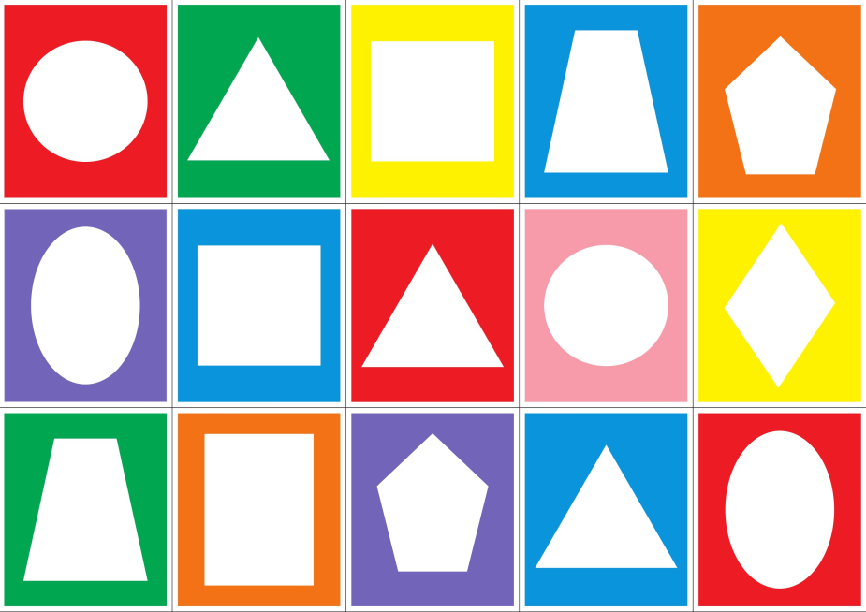

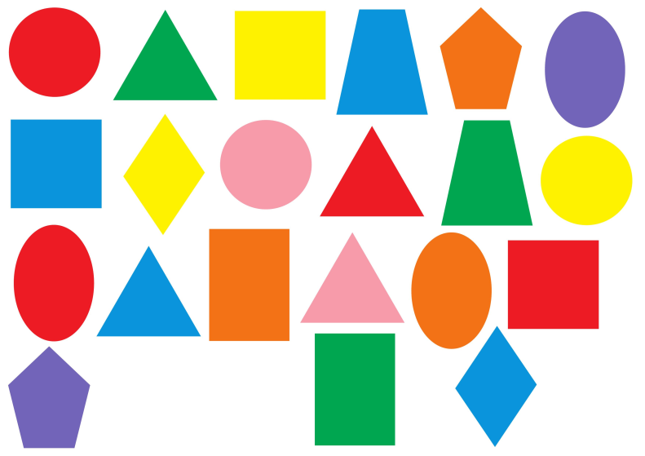

.

1. **Игры с прищепками**

Цель: развивать творческое воображение дошкольников. Учить детей манипулировать с предметами по образцу, проявлять фантазию, выбирая из предложенных нескольких фигурок нужную .Способствовать расширению и активизации словаря дошкольника, а также развитию памяти и мышления.

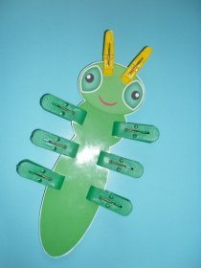 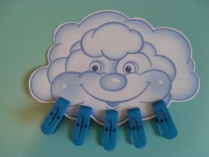

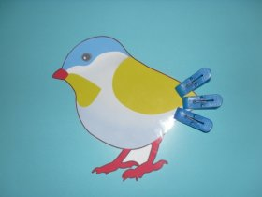

3. **Дидактические игры на развитие тактильных ощущений:**

,, Чудесный мешочек,,

,, Определи на ощупь,, ( найти предметы различающиеся по одному признаку )

,, Платочек для куклы,, (определение предметов по фактуре материала, в данном случае определение типа ткани)

,,Узнай фигуру,, ( предлагается на ощупь достать из мешочка предложенную фигуру)

,, Найди пару,, (предлагается ребенку на ощупь найти пары одинаковых предметов)

4. **Дидактические игры и упражнения на закрепления понятия величины.**

,,Сравни предметы по высоте,,

,,Самая длинная, самая короткая,,(предложить разложить разноцветные ленты по длине, от самой короткой до самой длинной, как вариант можно предложить сравнить ленты по нескольким признакам)

,,Разноцветные кружки,,(предложить положить кружки (либо другую геометрическую фигуру) начиная от самого большого, так чтобы был виден цвет предыдущего кружка)

,,В какую коробку?,,(распределить пять видов игрушек разных размеров по пяти разным коробкам в зависимости от размера)

,,Дальше - ближе,,(предложить по рисунку определить положение игры и предметов: какие нарисованы ближе, а какие – дальше)

**5. Дидактические игры и упражнения на закрепление цвета.**

,,Какого цвета не стало?,,

,,Какого цвета предмет?,,(предложить подобрать необходимый цвет для предмета)

,,Собери гирлянду,,(предложить по памяти собрать гирлянду из разноцветных кружков в соответствии с образцом)

,,Какие цвета использованы?,,(показывая изображение предметов одного цвета и его оттенков, учить называть и различать два оттенка одного цвета, упражнять в употреблении слов, обозначающих цветовые оттенки)

,,Уточним цвет,,( учить различать и называть близкие цвета)

**Примеры Дидактических игр.**

***Игра «Разноцветные палочки»***

**Цель.**Учить детей различать  основные цвета, упражнять в раскладывании палочек по коробкам соответствующего цвета, развивать зрительное восприятие, мелкую моторику.

**Оборудование.**Деревянные палочки, окрашенные в четыре основных цвета,  коробочки аналогичных цветов, дополненные  изображениями животных.

**Словарь.**   *Синий, красный, зеленый, желтый.*

**Ход игры.**

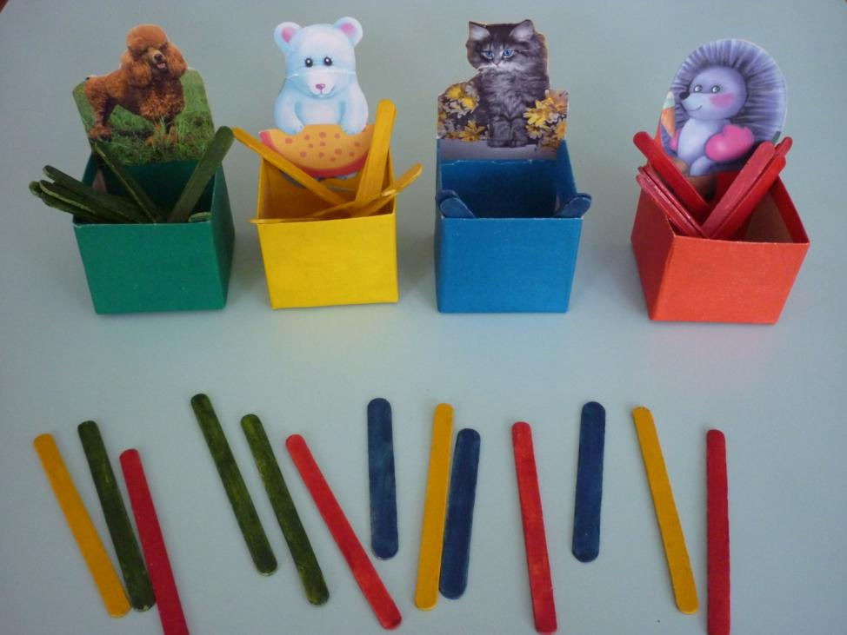Воспитатель расставляет на столе коробочки четырех цветов и показывает разноцветные палочки,  которые рассыпал мишка. Детям – участникам предлагается  разложить все палочки по коробкам своего цвета. Воспитатель рассматривает палочки, обращая внимание детей на то, что цвет палочки и коробки совпадают (такой же). Затем дети выполняют задание.

Выигрывает тот ребенок, который первым отберет палочки своего цвета и правильно назовет его.

Постепенно количество палочек увеличивается.

**Примечания.**Взять палочки для мороженого, покрасить краской в основные цвета. Коробки из-под кефира обрезать и оклеить разноцветной бумагой. На заднюю сторону наклеить картинку с изображением забавного животного.

Развивающая детская игра своими руками

**“Тактильный мешочек”**

Развивающая игра для детей 3-6 лет. В основе этой игры лежит всем известная игра “Волшебный мешочек”, где на ощупь необходимо находить и угадывать предметы разных форм, только правила немного усложнены: необходимо искать предметы не по форме а по текстуре. У [Марии Монтессори](http://www.babylessons.ru/rannee_razvitie_detey/) есть упражнения на сенсорику с шероховатыми табличками направленными на развитие чувства осязания, тонкой моторики и для подготовки к письму, здесь же этот принцип переведен в интересную игровую форму.  
Идея с текстурными бочонками не нова, можно найти такую игрушку в интернет магазине, но мне кажется, что стоимость игры немного завышена.

|  |  |  |
| --- | --- | --- |
| _250.jpg |  | **Материалы для изготовления:** Одинаковые крышечки из под сока или пластиковых бутылок, картон, тактильный материал: наждачная бумага, ковролин, разная ткань (вельвет, кожа, джинсовая ткань, гобелен, мех), гофрокартон… В каждом доме найдутся необходимые материалы для игры. |

**Способ изготовления:**

* Вырезаем из картона кружочки, чтобы они четко входили в крышки из под сока.
* По шаблону кружков вырезаем тактильный материал. По два кружка из материала.
* Наклеиваем материал на картонный кружок и закрепляем внутри крышки. Если брать такие же крышки как у нас на фото (из под сока), то картонка с материалом очень удачно сама закрепляется под резьбой, если крышки отличаются от наших, то кружки закреплять внутри при помощи клея.

Сшейте для игры яркий красочный мешочек.

**Правила игры**

* Для начала изучите с ребенком все бочонки с материалом, прощупайте, найдите одинаковые.
* Затем положите в мешочек несколько пар бочонков и постарайтесь вытащить одинаковые. Со временем можно усложнять игру, добавляя в мешочек новые пары крышек-бочонков.

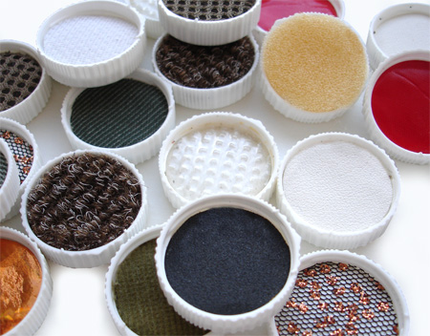**Если малыш еще не дорос до такой игры, можете играть в классическую игру “Волшебный мешочек”.**  
Для этого в тканевый мешок сложите разные на ощупь предметы и игрушки: [игрушки лего](http://www.cube-online.ru/), мягкие маленькие игрушки, тряпочки, деревянные кубики. Для начала - не очень много, чтобы малыш не растерялся. Подбирайте предметы не похожие друг на друга, сделанные из разных материалов: пластика, меха, дерева… Можно с ребенком угадывать, что лежит в мешке или вытаскивать предметы из мешка по заказу.

***РАЗВИВАЮЩАЯ ИГРА СВОИМИ РУКАМИ (НА СЕНСОРИКУ, МОТОРИКУ) "ПАУЧОК НА ПОЛЯНКЕ" ИЗ БРОСОВОГО МАТЕРИАЛА***

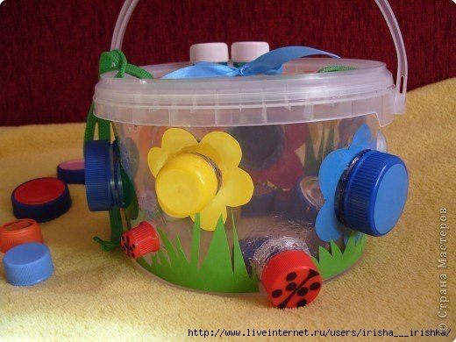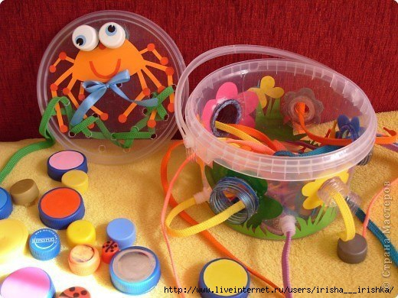

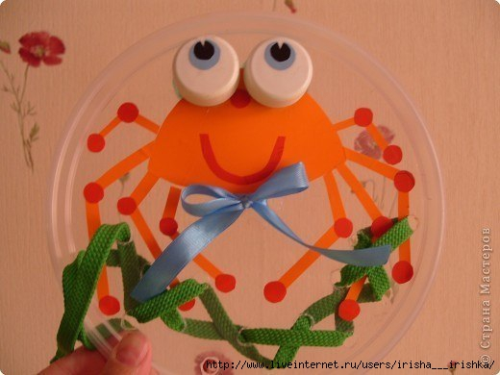

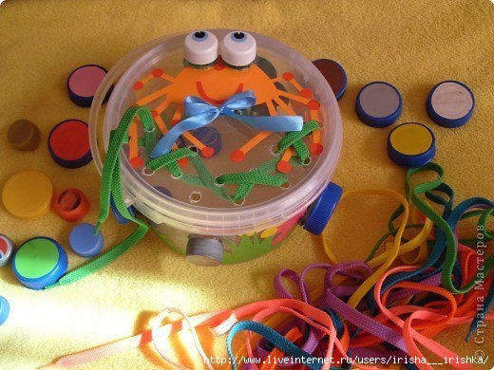

С этой поделкой можно  
►играть разноцветными крышечками (откручивать и закручивать)  
  
► шнуровать  
  
► подбирать по цвету  
  
► бросать в круглые отверстия мелкие предметы и шарики  
  
► складывать в ведерко разные интересные штучки, носить его за ручку  
  
► плести паутинку для паучка и завязывать ему бантик  
  
Паучок шел по стене,  
Нес мешочек на спине:  
Всем девчонкам по лаптенкам,  
Всем мальчишкам по лаптишкам.  
(массаж спинки ребенка. Первые две строки - перебирать пальцами по спинке, вторые две строки - похлопывать спинку малыша).  
  
Паучок ползет-ползет.  
Паутиночку плетет.  
Паутиночка тонка -  
Крепко держит паучка.  
Паутинка рвется,  
Паучок смеется.  
Ха-ха-ха, ха-ха-ха -паучок смеетя.  
(пальчиковая игра. Большой пальчик правой руки соединить с указательным левой, а указательный правой соединить с большим левой руки. Перебирать пальчиками, словно шагая - "плести" паутинку. На последние строки хлопать в ладоши)